INDICAÇÃO N.º ____/2025

Na forma que determina o Regimento Interno desta Casa Legislativa, o Vereador que a esta subscreve SOLICITA, que a Mesa envie expediente reiterando a indicação a Excelentíssima Senhora Prefeita Municipal com vistas a reunir-se com o Departamento de Estradas e Rodagem (DER-RJ) com o objetivo de que seja providenciada e realizada a manutenção total da Sinalização Horizontal (pinturas de faixa central, acostamento, quebra-molas, faixas de pedestres e instalação dos famosos “olhos de gato”) da via RJ-145 no trecho entre as cidades de Barra do Piraí e Piraí, uma vez que as marcações estão em péssimo estado, o que vem acarretando acidentes e transtorno aos munícipes.

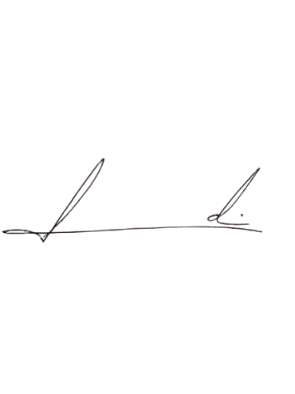
Barra do Piraí, 17 de março de 2025.

LUIZ FELIPE LUDI

Justificativa
A RJ-145 é uma das principais vias de acesso da cidade de Barra do Piraí e atualmente o trecho que consiste entre nossa municipalidade e a cidade de Piraí encontra-se com enorme ausência de sinalização horizontal, o que vem acarretando transtornos e prejuízos aos munícipes, razão pela qual se faz necessária a correção de tal falha, o que é responsabilidade do DER-RJ.

